1. **KRZESŁO TWARDE Z PULPITEM - 25 szt.**

* Krzesła mają występować jako nietapicerowane
* Konstrukcja metalowa, malowana proszkowo na kolor czarny,
* Siedzisko i oparcie wykonane z lakierowanej sklejki bukowej,
* Pulpit wykonany ze sklejki, mocowany do prawego podłokietnika,
* Krzesło fabrycznie zapakowane.

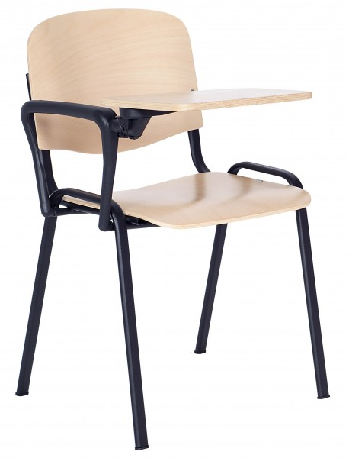

*Rysunek poglądowy*